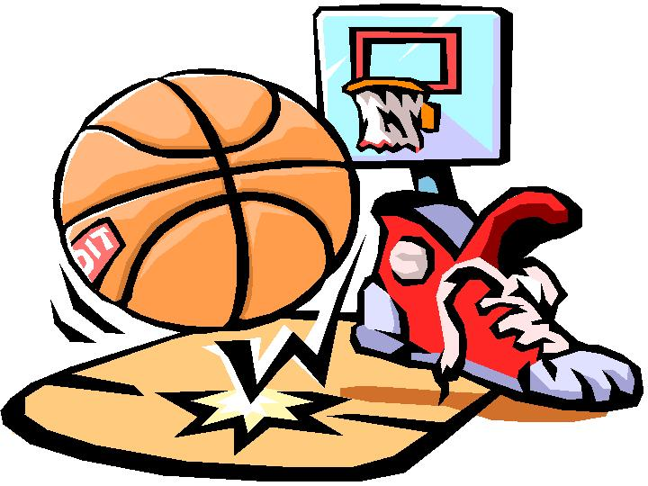

Анализ итогов педагогической диагностики Образовательной области «Физическое развитие»

(2018-2019г.г.)

Инструктор по физической культуре : Омарова Л.М.

**Аналитический отчет инструктора по физической культуре**

Образовательная область «Физическое развитие » в дошкольном учреждении осуществляется в соответствии с Программой «От Рождения до школы»  - основной общеобразовательной программы дошкольного образования под редакцией  Васильевой М.А, Комаровой Т.С., Вераксы Н.Е. .Выполнение программных требований предусматривает учет возрастных и индивидуальных особенностей детей, состояния их здоровья, физического развития и физической подготовленности.

В конце учебного года диагностированы: младшая, средняя, старшая группы по физическим качествам. Обследовано ребенок.

Рассматривались следующие критерии:

Физические качества;

* сила (прыжки в длину, метание мешочка на дальность левой и правой рукой и метание набивного мяча),
* ловкость, быстрота (челночный бег 3*10 м, бег 10м, бег 30м),
* гибкость (наклон сидя).

Диагностика проводилась в запланированный срок, апрель- май месяц. На контрольных занятиях детям было предложено пройти ряд основных движения и показать свои возможности. На основании полученных результатов был проведен сравнительный анализ количественных показателей на начало и конец учебного года.

Данные показатели физического развития обусловлены созданием в МБДОУ:

* Оптимальных условий и прекрасной материальной базы для физического совершенствования с современным оборудованием. Необходимо отметить недавнее поступление нового спортивного качественного, многофункционального инвентаря.
* Развивающая среда, организованная в детском саду, способствует эмоциональному благополучию ребенка, создает у него чувство уверенности в себе и защищенности.
* Преемственность в содержании обучения, формах, методах и приемов работы со всеми специалистами ДОУ.
* Совместная работа с воспитателями. Воспитатель  на занятии не только помогает  инструктору по физической культуре, но  и  фиксирует то, что необходимо закрепить с некоторыми детьми в индивидуальной работе, а также проводит утренней гимнастики. Воспитатель, как бы, является связующим звеном между специалистом и родителями (проводит с ними беседы по организационным вопросам).

***Таблица результатов мониторинга физических качеств на начало и конец учебного года 2018-2019г.***

|  |  |  |  |  |  |  |  |  |  |  |  |  |  |  |  |  |
| --- | --- | --- | --- | --- | --- | --- | --- | --- | --- | --- | --- | --- | --- | --- | --- | --- |
| Название группы,  количество исследуемых детей | Бросок набивного мяча | | Прыжок в длину с места | | Гибкость | | Бег 30м | | Метание мешочка  На дальность | | | | Ловкость:  челночный бег  (10х3) | | Бег 10м | |
| Правая  рука | | Левая  Рука | |
| Н.г. | К.г. | Н.г. | К.г. | Н.г. | К.г. | Н.г. | К.г. | Н.г. | К.г. | Н.г. | К.г. | Н.г. | К.г. | Н.г. | К.г. |
|  | | | | | | | | | | | | | | | | |
|  | | | | | | | | | | | | | | | | |
| Старшая гр. | В-21%  С-50%  Н-29% | В-29%  С-53%  Н-18% | В-39%  С-53%  Н-8% | В-50%  С-39%  Н-11% | В-32%  С-36%  Н-32% | В-46%  С-36%  Н-18% | В-14%  С-57%  Н-29% | В-29%  С-57%  Н-14% | В-14%  С-72%  Н-14% | В-25%  С-64%  Н-11% | В-18%  С-68%  Н-14% | В-32%  С-64%  Н-4% | В-11%  С-53%  Н-36% | В-25%  С-57%  Н-18% | _____ | _____ |
|  |  |  |  |  |  |  |  |  |  |  |  |  |  |  | ____ | _____ |
| Средняя гр. | _____ | _____ | В-8%  С-62%  Н-30% | В-20%  С-72%  Н-8% | В-13%  С-57%  Н-30% | В-17%  С-67%  Н-16% | В-5%  С-62%  Н-33% | В-20%  С-67%  Н-13% | В-4%  С-66%  Н-30% | В-13%  С-75%  Н-12% | В-4%  С-66%  Н-30% | В-13%  С-71%  Н-16% | В-34%  С--50%  Н-16 | В-54%  С-42%  Н-4% | _____ | _____ |
|  |  |  |  |  |  |  |  |  |  |  |  |  |  |  | _____ | _____ |
| младшая гр. | _____ | _____ | В-0%  С-52%  Н-48% | В-26%  С-57%  Н-17% | _____ | _____ | В-0%  С-48%  Н-52% | В-35%  С-48%  Н-17% | В-9%  С-52%  Н-39% | В-22%  С-65%  Н-13% | В-17%  С57%  Н-26% | В-35%  С-48%  Н-17% | _____ | _____ | _____ | _____ |
|  |  |  |  |  |  |  |  |  |  |  |  |  |  |  |  |  |
| Показатели  по физическим  качествам | В-13%  С-58%  Н-29% | В-28%  С-60%  Н-12% | В-18%  С-51%  Н-31% | В-34%  С-55%  Н-11 | В-18%  С-51%  Н-31% | В-36%  С-50%  Н-14% | В-9%  С-57%  Н-34% | В-29%  С-56%  Н-15% | В-10%  С-56%  Н-34% | В-21%  С-65%  Н-14 | В-14%  С-61%  Н-25% | В-27%  С-64%  Н-9% | В-20%  С-53%  Н-27% | В-37%  С-52%  Н-11% | | |
| Начало учебного года: В-14%, С-56%, Н-30%  Конец учебного года: В- 30%, С-58%, Н-12% | | | | | | | | | | | | | | | |

***Общие физические показатели***

**Челночный бег (скорость, ловкость)**

**Метание мешочка на дальность**

**Общий показатель по детскому саду**

В ходе исследования результативности выявлена динамика по критериям:

В границах от 88% до 39%были выделены следующие критерии:

* челночного бега
* метание набивного мяча
* гибкость
* прыжки в высоту с бокового разбега

В границах от 34% до 10%были выделены следующие критерии:

* прыжков в длину с места
* Метание мешочка на дальность правой и левой рукой.

Необходимо ответить отрицательную динамику результатов высокого уровня. Исходя из того, что мониторинг проходил после не более двух месяцев работы с данными группами, можно предположить: отсутствие проработки последовательного содержания программы «Старт», короткий период ОД по данной программе, одни из причин данных итогов в конце учебного года.

Диагностика физических показателей имеет не только количественную оценку. В качестве основного метода, наиболее органично вписывающегося в образовательную дея­тельность в условиях ДОО, является включенное наблюдение, которое может дополняться педа­гогом изучением продуктов деятельности детей, при НОД, свободными беседами с детьми.

*Высокий уровень эффективности педагогических воздействий.* Самостоятельно и точно вы­полняет упражнения. Движения сформированы.-**32%**

*Средний уровень эффективности педагогических воздействий.* Упражнения выполняет, но нуждается в руководстве взрослого. Успешнее действует в организованной, чем в самостоя­тельной деятельности. Отдельные действия выполняет неуверенно-**45%**

*Низкий уровень эффективности педагогических воздействий.* Движения выполняет неуве­ренно. При помощи взрослого движения выполняются относительно более качественно-**17%**

*Низший уровень эффективности педагогических воздействий.* Многие движения не сформи­рованы. Нарушен правильный образ движений-**5%**

Итоги спартакиады 2015 года стало 1 место в командном зачете. Пять из шести участников получили грамоты в личном первенстве (1, 2, 3 места)

Проведённый анализ по мониторингу физического развития подготовительных групп, даёт возможность сделать вывод. Физическое развитие детей соответствует нормам. ОФП детей проходит на достаточно хорошем уровне, о чём свидетельствую показатели физической активности.

Направление на дальнейшую работу:

1. Переработать рабочую программу по физическому развитию по ФГОС ДО

2. Для повышения качественного выполнения движений, осознанной моторики и интеграции расширить использование материала по ОО «Познавательной развитие», «Социально - коммуникативное развитие», «Речевое развитие», «Художественно-эстетическое развитие».